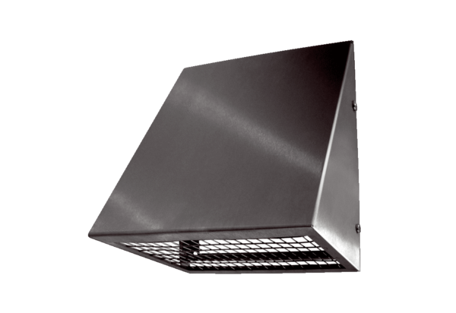Außenluft-Wandstutzen KW-AL 12EVerpackungseinheit: 1 StückSortiment: K
Artikelnummer: 0152.0073Hersteller: MAICO

